Γυμνάσιο Λεπενούς
Λεπενού, 11/05/2009
Δελτίο τύπου

Την Τετάρτη, 6 Μαΐου 2009, η Γ΄ τάξη του Γυμνασίου Λεπενούς επισκέφτηκε το Εργαστήριο Ειδικής Επαγγελματικής Εκπαίδευσης και Κατάρτισης (Ε.Ε.Ε.Ε.Κ.) Αγρινίου.
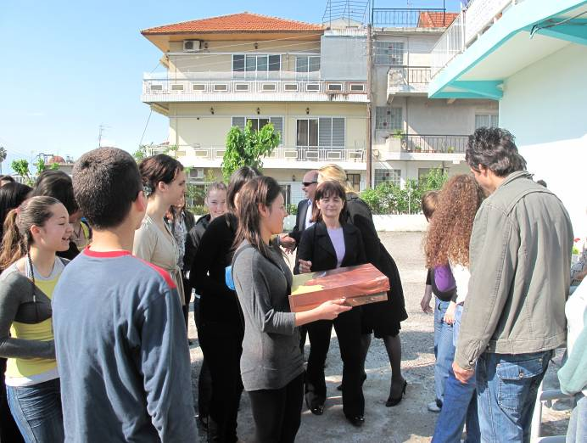
Η επίσκεψη έγινε μετά από πρόσκληση του Διευθυντή του σχολείου, του εκπαιδευτικού προσωπικού αλλά και του μαθητικού δυναμικού, που ήθελε να ανταποδώσει την επίσκεψη που είχαν κάνει, για δύο συνεχόμενες χρονιές, τις απόκριες στο Γυμνάσιο Λεπενούς.
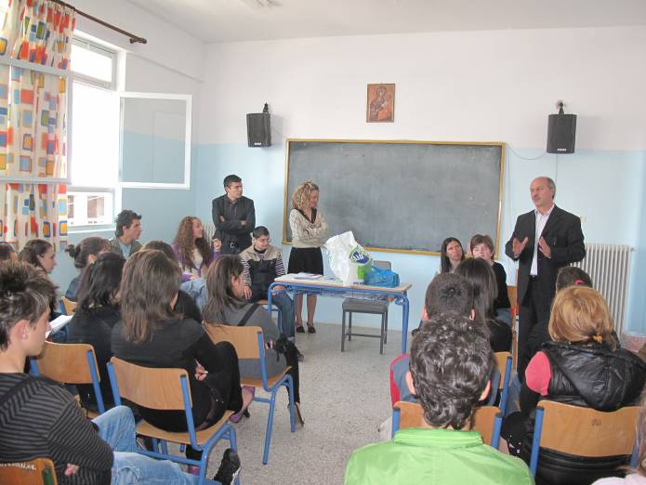
Το Ε.Ε.Ε.Ε.Κ. Αγρινίου είναι καινούργιο σχολείο και όμως έχει καταφέρει να έχει αρκετούς μαθητές και να θεωρείται ένα από τα μεγαλύτερα στη χώρα μας.
Σε σύντομο χρονικό διάστημα έχει δημιουργήσει τις βάσεις που θα επιτρέψουν στο μέλλον στους γονείς που έχουν παιδιά με μαθησιακές ιδιαιτερότητες να το εμπιστευθούν, γιατί αξίζει πραγματικά.
Η φιλική διάθεση του Διευθυντή, κ. Ηλία Γαλάνη και το περιβάλλον που έχουν δημιουργήσει οι εκπαιδευτικοί που εργάζονται στο σχολείο, αντανακλάται στα πρόσωπα των παιδιών και στη διάθεσή τους να φανούν οικοδεσπότες και το πετυχαίνουν με ένα φυσικό τρόπο που σε ξαφνιάζει.
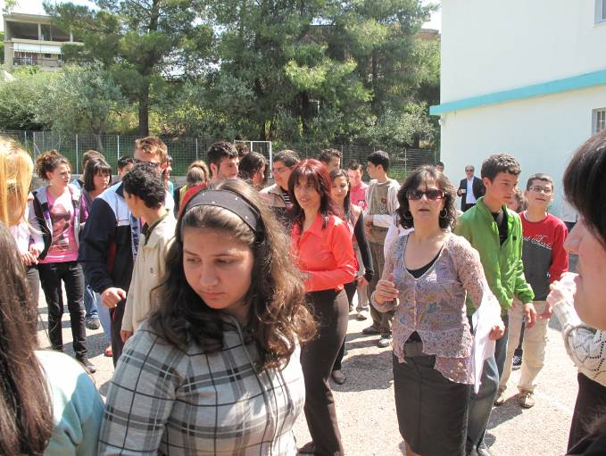
Από την ενημέρωση που είχαμε, στο πρόγραμμά του έχει υποχρεωτικά δύο εργαστήρια. Το εργαστήριο πληροφορικής και το εργαστήριο γεωργικών καλλιεργειών. Παρ’ όλα αυτά η εθελοντική προσφορά των εκπαιδευτικών -και αυτό είναι προς τιμή τους- έχει δημιουργήσει επιπλέον εργαστήρια, για την απασχόληση των μαθητών, όπως εργαστήριο μαγειρικής, κομμωτήριο, καλλιτεχνικών κατασκευών, πλυντήριο αυτοκινήτων και ποιος ξέρει τι άλλο έχουν κατά νου.
Στο σύντομο χρονικό διάστημα που μείναμε είχαμε τη χαρά να γευτούμε νοστιμιές που είχαν φτιάξει στο σχολείο, να ξεναγηθούμε στους χώρους εργασίας και να δούμε τους μαθητές και των δύο σχολείων να παίζουν παραδοσιακά παιχνίδια.
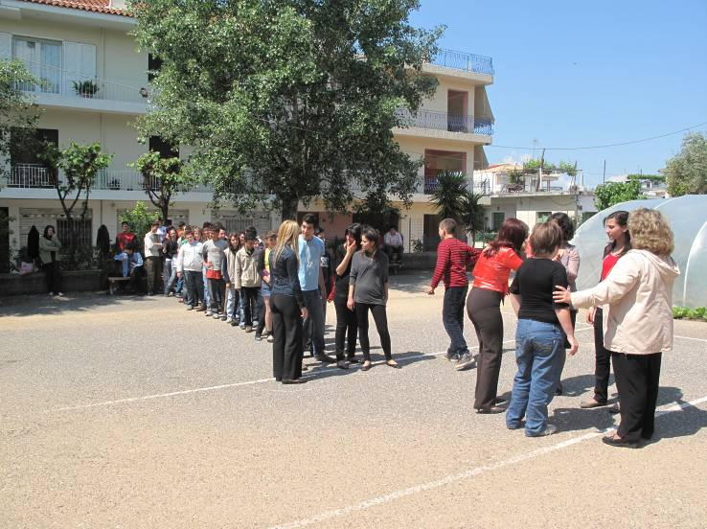
Ευχαριστούμε τη Διεύθυνση, τους εκπαιδευτικούς και όλους τους μαθητές για τις ωραίες στιγμές που περάσαμε μαζί.
Ευχόμαστε το σχολείο να συνεχίσει το δημιουργικό ρόλο που παίζει προς όφελος των παιδιών που το έχουν ανάγκη.
Εκ μέρους όλων των μαθητών της Γ΄ τάξης του Γυμνασίου Λεπενούς και τους καθηγητές που τους συνόδεψαν.
Ο Διευθυντής Θετάκης Χρήστος.

